


RG-SEC-02-03
VERSIÓN 6
Colegio “Villa de las Flores” S.C.
“Ofreciendo una formación integral para toda la vida”
www.cvf.edu.mx

PLAN DE CLASE/NOTA TÉCNICA
NIVEL: SECUNDARIA

NOMBRE DEL PROFESOR: JORGE ARROYO GARCÍA GRADO: 1° y 3° GRUPO: A-B
ASIGNATURA: VIDA SALUDABLE TRIMESTRE: 1° SEMANA: 10 al 14 de octubre del 2022
TIEMPO:50 MINUTOS TEMA: ALIMENTOS PROCESADOS.
PROPÓSITOS:
Educación de calidad y salud integral son los cimientos del desarrollo y el bienestar social.
COMPETENCIA: Educación y salud forman un círculo virtuoso que es necesario promover y fortalecer en la comunidad educativa, porque ambos son fundamentales para el mejor desarrollo y bienestar del ser humano.
APRENDIZAJE ESPERADO: El presente curso tiene el propósito de compartir información y brindar estrategias y actividades que puedan ser integradas de manera fácil y amena.
CONTENIDOS: Conocer y desarrollar el cultivo y la producción sustentable de alimentos sanos, el autocuidado personal y familiar, y con la toma de conciencia de sus emociones para su manejo adecuado
11.- RECURSOS: Manual 8 Vida Saludable para Todos
12.- MATERIALES:
Cuaderno de apuntes de la materia.
13.- EVALUACIÓN:
- ACTITUDINAL: El alumnado interactúa favorablemente sobre el tema con sus compañeros
- CONCEPTUAL: Entiende la importancia del significado de la nutrición y alimentación se hace responsable de sus hábitos.
- PROCEDIMENTAL:
- 14.- IMPLEMENTACIÓN DE ACCIONES DEL P.E.M.C. (Guiarse del programa escolar de mejora continua)
- Actividad rompe hielo: ¿QUE SIGNIFICA LA PALABRA ALIMENTOS PROCESADOS?
- Preguntas introductorias: ¿Son todos los alimentos que conocemos e ingerimos PROCESADOS?
- Porque si un alimento es procesado lo consumo sabiendo que puede dañar mi organismo.

15.- INICIO: INFORMACIÓN NUTRIMENTAL EN ALIMENTOS PROCESADOS Y LECTURA DE ETIQUETAS
16.- DESARROLLO:
.
La información nutricional sirve no sólo para limitar el consumo de determinados nutrientes que, ingeridos en exceso, pueden ser perjudiciales para nuestra salud, sino también para consumir mayores cantidades de aquellos que le favorecen. El sistema de etiquetado frontal es una herramienta que muestra información sobre nutrimentos críticos, aporte energético e ingredientes que contienen los alimentos procesados y envasados, así como advertir de forma clara y veraz sobre los contenidos cuyo consumo excesivo representan riesgos para la salud. Los nutrimentos críticos son aquellos que cuando se les ingiere por arriba de los valores nutrimentales de referencia son considerados como factores de riesgo asociados con enfermedades no transmisibles; por ejemplo: azúcares libres (añadidos + naturalmente presentes), grasas saturadas, grasas trans y sodio. Dicho sistema de información está situado en la superficie principal de exhibición del producto, muestra lo siguiente: • Contenido en exceso de energía • Nutrimentos críticos • Ingredientes con riesgo a la salud en un consumo excesivo.
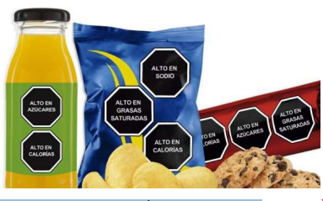
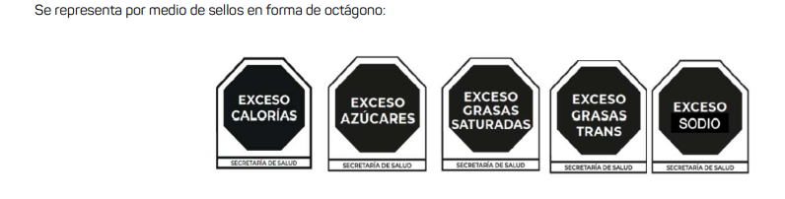

17.- CIERRE:
Actividad: individual
El alumno elabora una lista con los alimentos que más consume en casa y que son de su agrado, mencionando si lee la advertencia del alto contenido de sodio, azúcar, grasa trans u otro ingrediente que puede dañar la salud.
18.- EVALUACIÓN: al concluir la nota técnica se evaluará la creatividad y contenido escrito de cada alumno.

- Autoevaluación: Coevaluación: Hetero evaluación: 19.- TAREA: No hay tarea.

